**Белявский Антон Гаврылов (Bielawski Antony)**

15 августа 1817 г – крещение (НИАБ 136-13-894, лист 97, №50/1817-р (ориг)).

**НИАБ 136-13-894:** Лист 97. **Метрическая запись №50/1817-р (ориг).**

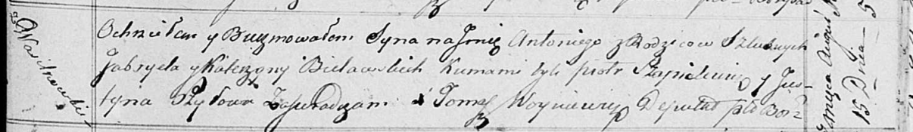

Осовская Покровская церковь. 15 августа 1817 года. Метрическая запись о крещении.

Bielawski Antony – сын родителей с деревни Васильковка.

Bielawski Gabriel – отец.

Bielawska Katerzyna – мать.

Szapialewicz Piotr – кум.

Szyłowa Justyna – кума.

Woyniewicz Tomasz – ксёндз.